　　4－16

**家畜保健衛生所情報**

令和５年１月４日

**高病原性鳥インフルエンザの国内発生件数が**

**過去最多を更新（23道県54事例）**

**令和４年12月17日から令和5年1月3日にかけて、下記のとおり、高病原性鳥インフルエンザの疑似患畜が相次いで確認され（今シーズン国内38～54例目）、1シーズンにおける国内発生件数が過去最多を更新しました。**

**昨年よりこの家畜保健衛生所情報などでもお伝えしている通り、今シーズンは本病が全国的に猛威をふるっており、予断を許さない状況が続いています。**

**年始早々ではありますが、改めて防疫対策と日頃の飼養衛生管理の徹底をお願いします。なお、畜舎や農場周辺への消毒を命ずる今シーズン2回目となる告示（4-15をご覧下さい）も出ておりますので、そちらも併せてご確認下さい。**

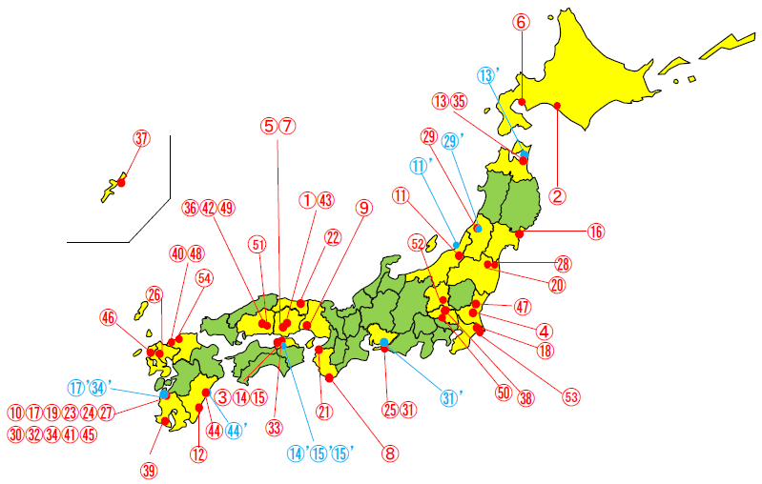



（出典：農林水産省ホームページ）

**全国どこでも発生する可能性があります！**

**異常を見つけた場合は、**

**直ちに家畜保健衛生所に連絡をお願いします。**

* **農場内や家きん舎周囲の消毒はこまめに（可能なら毎日）行いましょう。**
* **家きん舎等への出入時における動線が交差していないか、また長靴の適切な消毒・  
  交換ができているか、再確認をお願いします。**
* **長靴は靴底などの汚れをしっかりと落としてから消毒しましょう。**
* **踏込消毒槽などの消毒薬は汚れたらその都度（少なくとも毎日）交換しましょう。**
* **野鳥や小動物等が侵入しそうな経路がないか点検し、対策を講じて下さい。**

**発生予防対策の特に重要なポイント**

**家きん舎への人・野生動物などによる**

**ウイルスの侵入を防ぐことが特に重要です！**

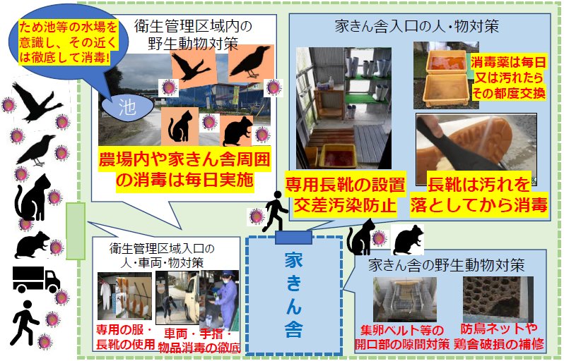

**鳥インフルエンザについての最新情報は、関係省庁（下記アドレス）および各自治体のホームページなどに掲載されていますので、ご確認ください。**

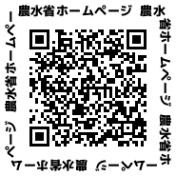

**＜**[**農林水産省HP**](https://www.maff.go.jp/j/syouan/douei/tori/index.html)**＞**

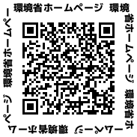

**＜**[**環境省HP**](https://www.env.go.jp/nature/dobutsu/bird_flu/)**＞**

**＊＊＊＊＊＊＊＊＊＊＊＊＊＊＊＊＊＊＊＊＊＊＊＊＊＊＊＊＊＊＊＊＊＊＊＊＊＊＊＊＊＊＊＊＊＊**

** 　本情報に関するお問い合わせ及び通報先は**

**大阪府家畜保健衛生所**

**〒598-0048　泉佐野市りんくう往来北１－５９**

**TEL　072-４58-1151　　　FAX　072-４58-1152**

**＊＊＊＊＊＊＊＊＊＊＊＊＊＊＊＊＊＊＊＊＊＊＊＊＊＊＊＊＊＊＊＊＊＊＊＊＊＊＊＊＊＊＊＊＊＊**